na
国都报告系列 2012年11月12日星期一
国都宏观数据点评

宏观数据略改善 后期仍需谨慎
国都期货研发服务部
分析师：李健
执业编号：F0253574
电话：010-84183026
邮箱：lijian@guodu.cc

地址：北京市东城区东直门南大街3号国华投资大厦10层
国都期货有限公司
网址：www.guodu.cc


上周公布了一系列的国内宏观经济数据，整体来说数据有所改观，经济状况有所改观，但目前仍不能过分乐观，对于后期状况仍需谨慎。
通胀压力总体减缓，货币政策将保持稳定
10月份我国居民消费价格总水平（CPI）同比上涨1.7％，涨幅比上月回落0.2个百分点，创年内新低，虽然通胀水平回落明显，但进一步的下降空间是不存在的，10月份CPI下降是因为蔬菜价格的环比降幅超出预期，10月份蔬菜价格环比下降12.1%，导致食品价格环比下降0.8%，拉动CPI环比下降0.27个百分点。而蔬菜价格变动的主要原因是季节性因素，一般来说，春节月份涨幅很大，从没有例外，春节之后，会有回落，3-6月份的环比一般为负数，到7月份开始上涨，8-9月份环比还是为正，10-11月份环比为负数，12月开始大幅上涨，1月份必涨，如果2月份是春节，2月份会继续涨，之后回落。另一个方面，非食品价格环比上涨趋势未改，显示核心通胀并未下降。因此尽管10月份CPI环比下降0.1%，但未来进一步降低的可能性较低。
由于央行货币政策具有前瞻性，不会因为近期短暂的宏观经济数据而放松，我们预计年内央行将继续采用逆回购的方式调节市场的流动性，不会采取降息或降准方式释放资金，未来将会保持利率和存款准备金率的稳定。
PPI仍为负 景气恢复需时间
PPI虽然仍旧同比负增长，但环比出现小幅上扬，原因在于企业对于原材料的需求在逐步回暖，微观经济活动比预期有所改善，预计未来两个月PPI将继续环比回升。不过，-2.8%的PPI说明实体经济仍在企稳未回升状况，去产能约束下周期性行业的景气恢复仍需要较长时间和过程。
出口数据改善 后期或微弱扩张
海关统计显示，10月份，我国进出口总值为3191.5亿美元，增长7.3%。其中，出口1755.7亿美元，增长11.6%；进口1435.8亿美元，增长2.4%。当月贸易顺差319.9亿美元。
在与主要贸易伙伴双边贸易中，1至10月，中欧双边贸易总值下降3%。中美双边贸易总值增长9.1%。与东盟双边贸易总值增长9.4%。1至10月，中日双边贸易总值下降2.1%。同期，我国与俄罗斯和巴西双边贸易总值分别增长13.4%和3.5%。可见，中美、中俄之间贸易环境有所改善，而中欧、中日则有所减弱。预计这种状况还将会延续一段时间。
在出口商品中，机电产品、传统劳动密集型产品出口稳定增长。据海关统计，1至10月，我国机电产品出口9573.8亿美元，增长8.5%，高出同期我外贸出口总体增速0.7个百分点，占我外贸出口总值的57.2%。
10月份我国外贸进出口总值同比增速比9月份回升1个百分点，其中出口回升1.7个百分点，反映外需在小幅改善的过程中；进口增速与9月份持平，内需还没有明显改善的迹象。中国出口9月增长9.9%，10月增长11%，这只能说明形势有一点微弱的好转。鉴于欧债危机、市场萎缩等因素的影响，全年要完成既定的10%左右的目标还是比较困难的。总的来说，今年四季度进出口将会在低位微弱扩张，不会有太大的反弹。

【本周重要财经事件】
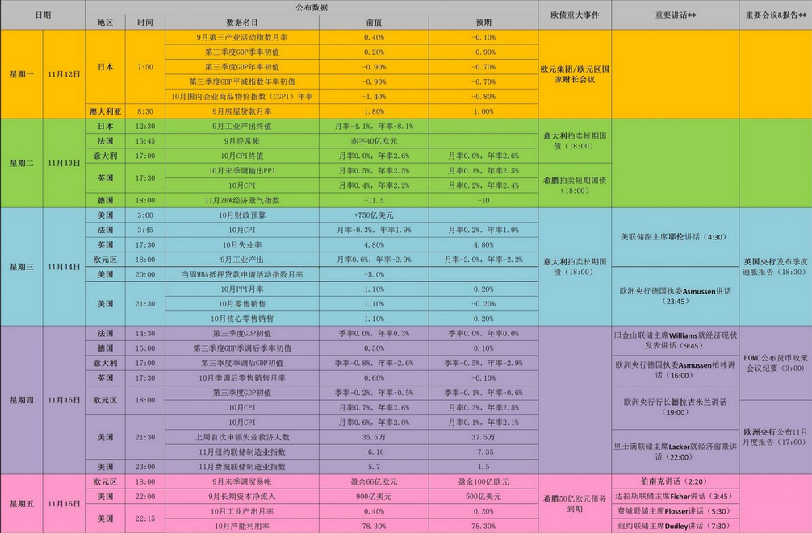

免责声明：
如果您对本报告有任何意见或建议，请致信于国都信箱(yfb@guodu.cc），欢迎您及时告诉我们您对本刊的任何想法！
本刊所有信息均建立在可靠的资料来源基础上。我们力求能为您提供精确的数据，客观的分析和全面的观点。但我们必须声明，对所有信息可能导致的任何损失概不负责。
本报告并不提供量身定制的投资建议。报告的撰写并未虑及读者的具体财务状况及目标。国都期货研究团队建议投资者应独立评估特定的投资和战略，并鼓励投资者征求专业财务顾问的意见。具体的投资或战略是否恰当取决于投资者自身的状况和目标。
版权声明：（c）本报告版权为国都期货有限公司所有。本刊所含文字、数据和图表未经国都期货有限公司书面许可，任何人不得以电子、机械、影印、录音或其他任何形式复制、传播或存储于任何检索系统。不经许可，复制本刊任何内容皆属违反版权法行为，可能将受到法律起诉，并承担与之相关的所有损失赔偿和法律费用。涉及版权的所有问题请垂询：010-64000083。

